- 経済・社会構造の変化を踏まえた地域の対応
本章では、今後の地方版総合戦略策定を見据え、地域が直面する経済・社会構造の変化について、中長期的な視点から改めて概観する。
- 地域における経済構造の変化
- 我が国全体の産業構造の変化
１２８．事業所数は89年をピークに減少傾向。従業者数は96年以降ほぼ横ばい。
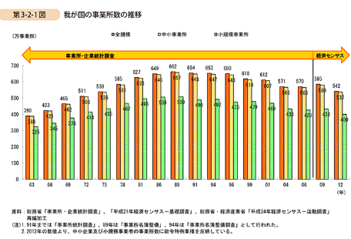
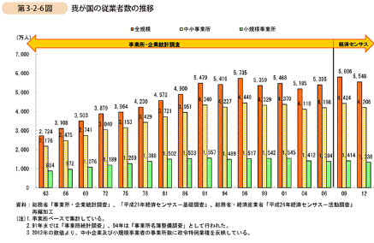
スピテキP99、P103掲載。従業員の変化とセットで覚える。

１２９．事業所数は製造業、小売業が減少し、サービス業、医療・福祉が増加。従業員数も同様の変化があるものの、建設業は減少している。一人親方の影響か。
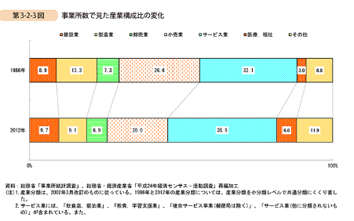
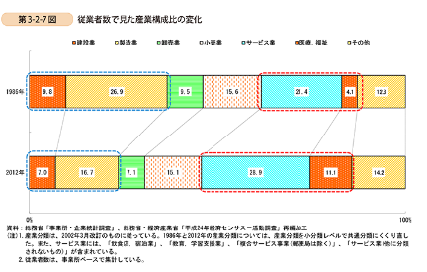
スピテキP100、P103掲載。きっちり数値まで覚える。変化した数値まで。

１３０．事業所数は小売業が地方圏で大きく減少。一方授業員数は製造業が多く減少、サービス業と医療・福祉で大きく増加。
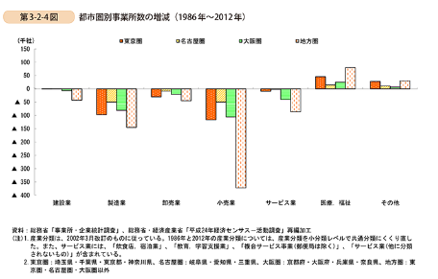
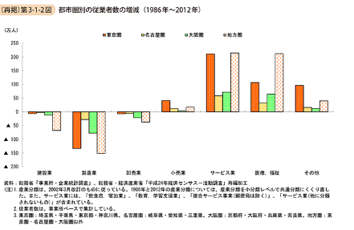

スピテキP101掲載。小売業の事業者数の減少が原因で買い物弱者が増えている。地域の課題。一方従業員数は、大型店の出店で増加していると考えられる。医療・福祉の従業員の伸びが地方圏で大きいことに注目。

１３１．一般飲食店、美容は事業所数は減少するも、従業員数は増加。
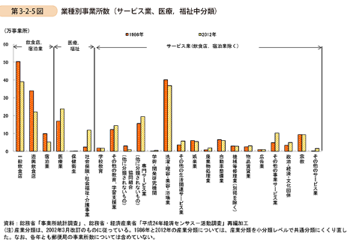
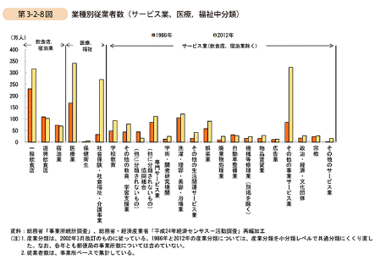
スピテキP102、105掲載。セットで押さえて、増減が違うものを確認。

2 製造業の変化
１３２．中長期的に事業所、従業員数ともに減少傾向。とりわけ従業者規模が4～9人の小規模事業所での減少が目立つ。
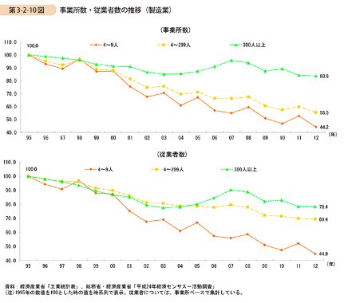
スピテキP106掲載。
１３４．グローバル化の進展等により、繊維、電気機械器具では割合が減少している。他方で、国内需要の多くを国内生産で賄っている食料品、輸送用機械では割合が増加
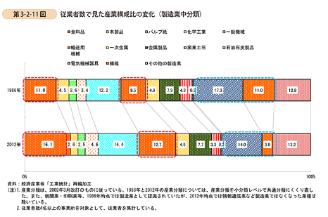
１３５．どの都市圏においても多くの業種で従業者数が減少。しかし、地方圏における食料品、化学工業、輸送用機械、名古屋圏における輸送用機械の従業者は増加。
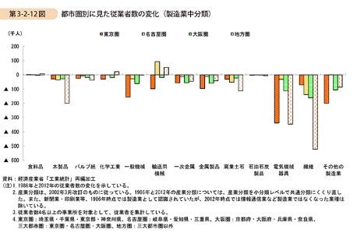
スピテキP108掲載。減少傾向なので、増加しているところをしっかり覚える。

１３６．増加した市町村は1割未満。ほぼ減少している。
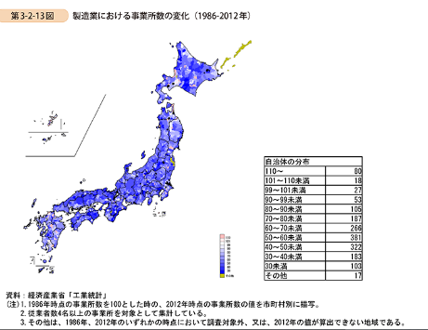
スピテキP108に文章で掲載。この図で視覚的に覚えやすくなる。

事業所数と同様に減少しているが、2割の市町村は増加。
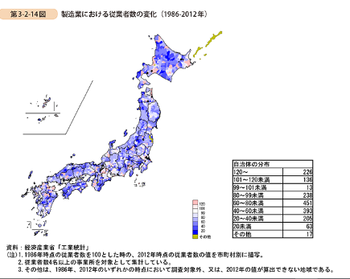
付加価値は約半数が減少。
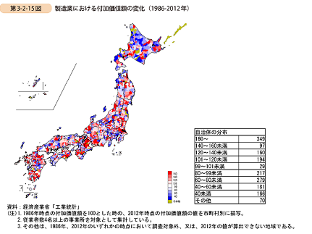
スピテキP108に文章で掲載。３つセットで覚える。この図で視覚的に覚えやすくなる。

・産業集積
１３７．産業集積の存在は約4割、存在する場合は約6割が成熟期。
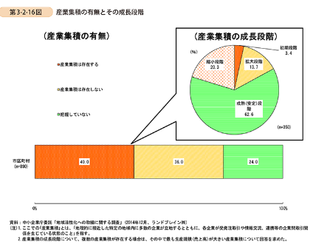
スピテキP109に文章として掲載。
１３８．課題1位はは売上の減少で約4割。
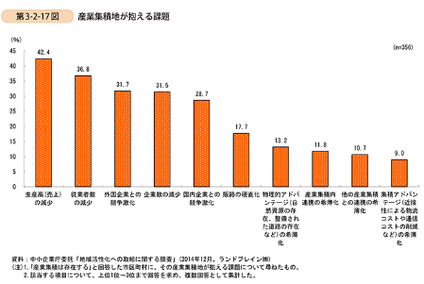
スピテキP109に文章として掲載。

１３９．1990年以降減少。一旦工場立地件数は持ち直したものの、リーマン・ショックで減少に転じている。しかし足元では、工場立地件数が大幅に増加している。
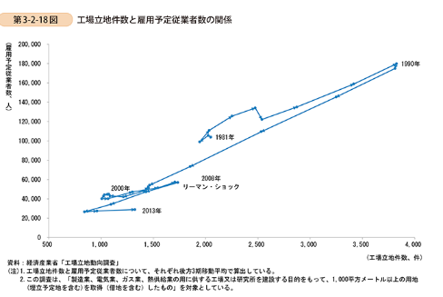

１４１．自働化の影響で、工場当たりの従業員数は右肩下がり。
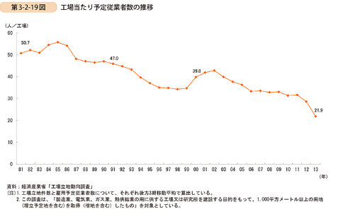
スピテキP109、110掲載。セットで押さえる。

